Зима – прекрасное время года

Как же хорошо зимой! Очень красиво, все блестит в серебре, веточки деревьев – словно хрустальные, все в инее! А красавицы березки….
Просто загляденье! Солнышко выглянет – снежок весь искрится, переливается всеми цветами радуги! С 31 января по 4 февраля в нашем детском саду в средней группе «Светлячки» прошла тематическая неделя «Природа зимой», целью которой было: закрепить знания детей о временах года, уточнить представления о зиме, о зимней погоде, познакомить со свойствами снега.
Дети читали стихи, рассказы, потешки, сказки о зиме.
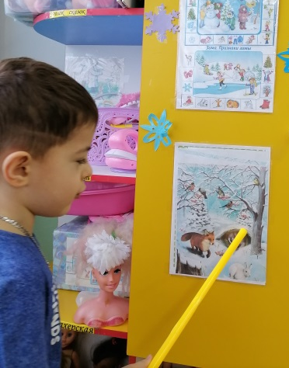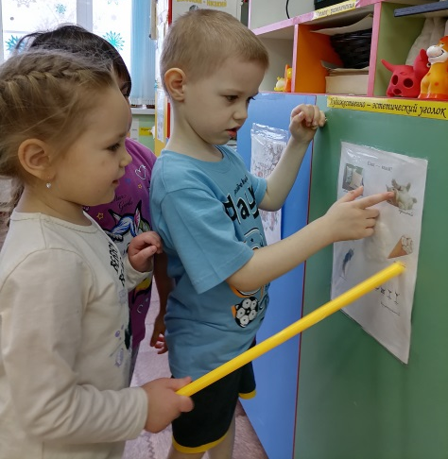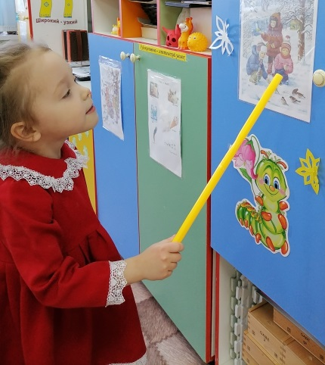
Играли в зимние игры «Зайцы и лиса», «А на улице мороз»
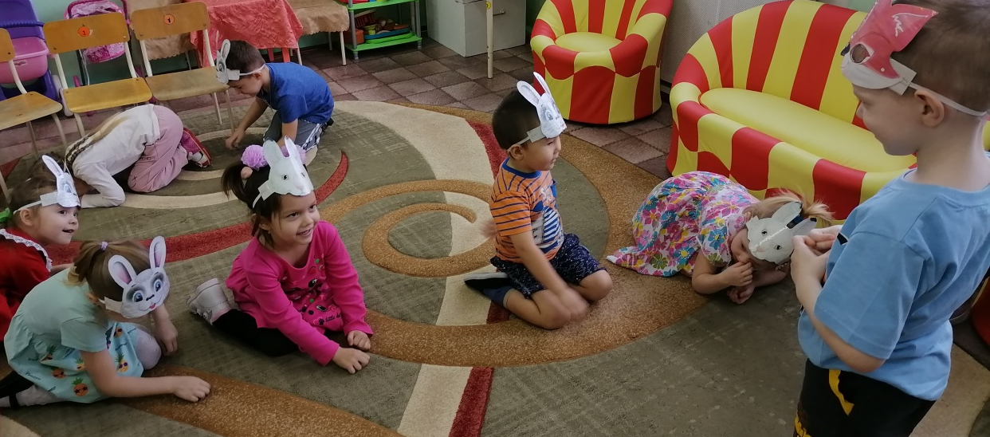
Инсценировали сказку «Рукавичка»
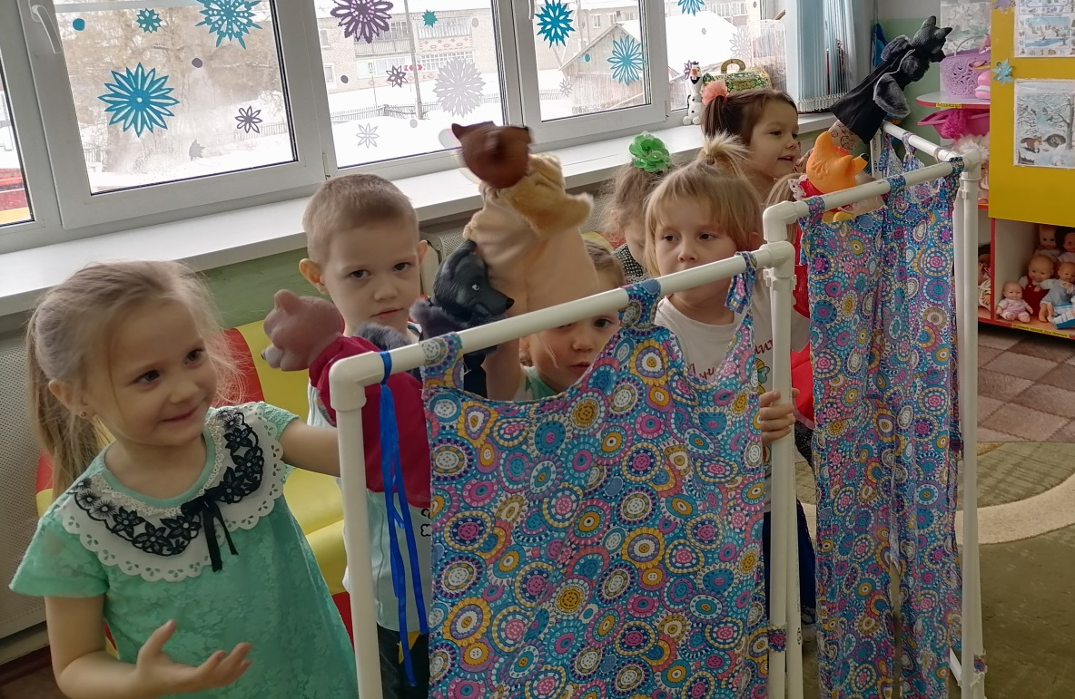
Рисовали рисунок «Зимушка – зима»
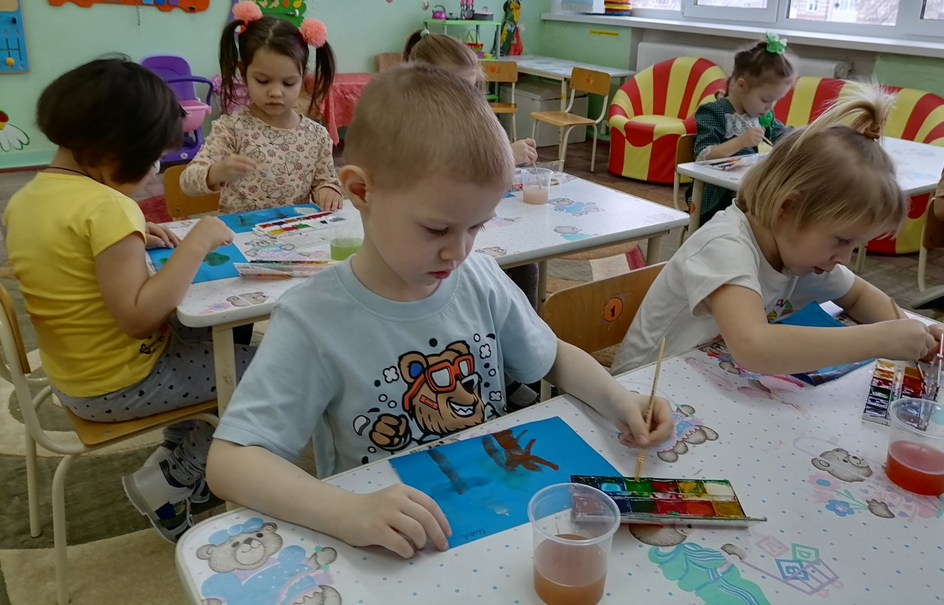
Танцевали танец «Белые снежинки»
Делали опыт со снегом. И узнали, что снег состоит из множества снежинок.
Из снега можно лепить комочки, снег может принимать любую форму.
В тепле снег тает.
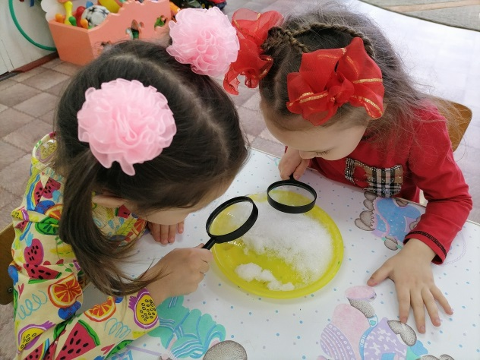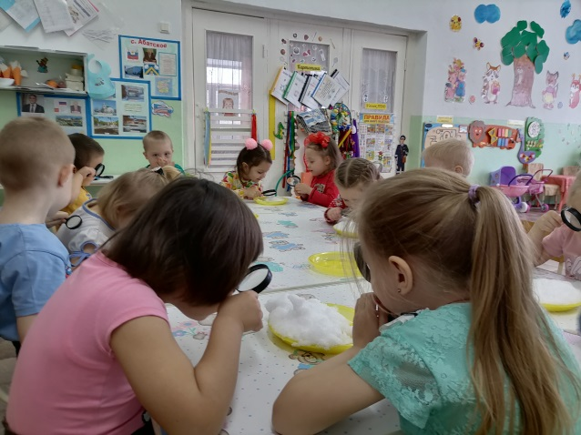
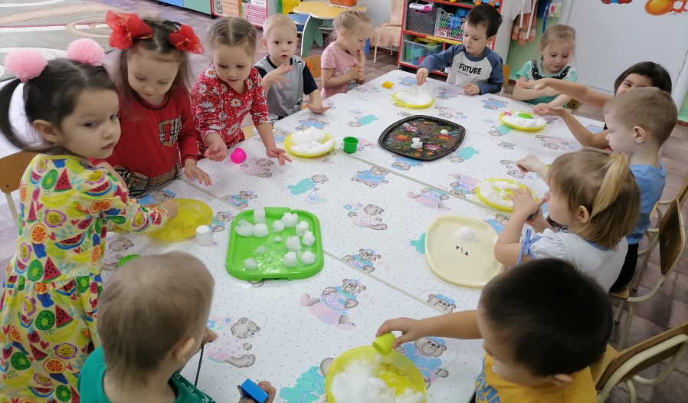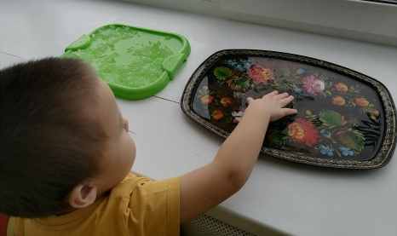
С удовольствием гуляли на свежем воздухе и наблюдали за природными явлениями, характеризующими зиму.
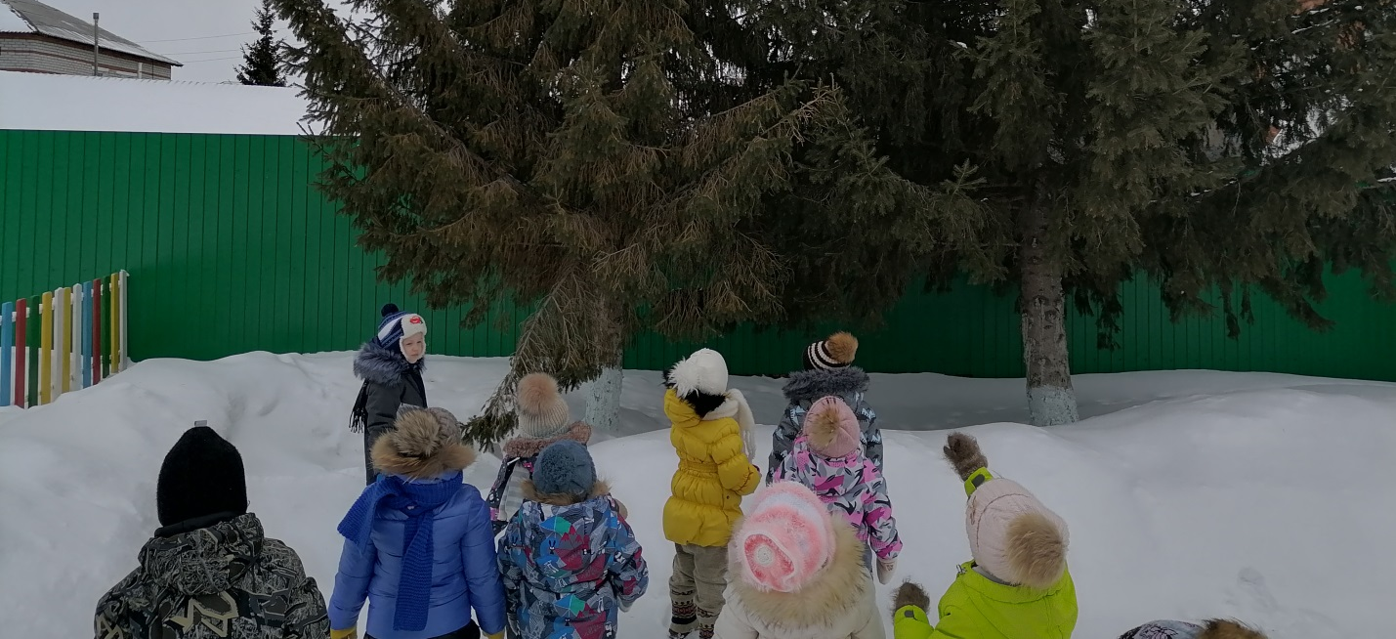

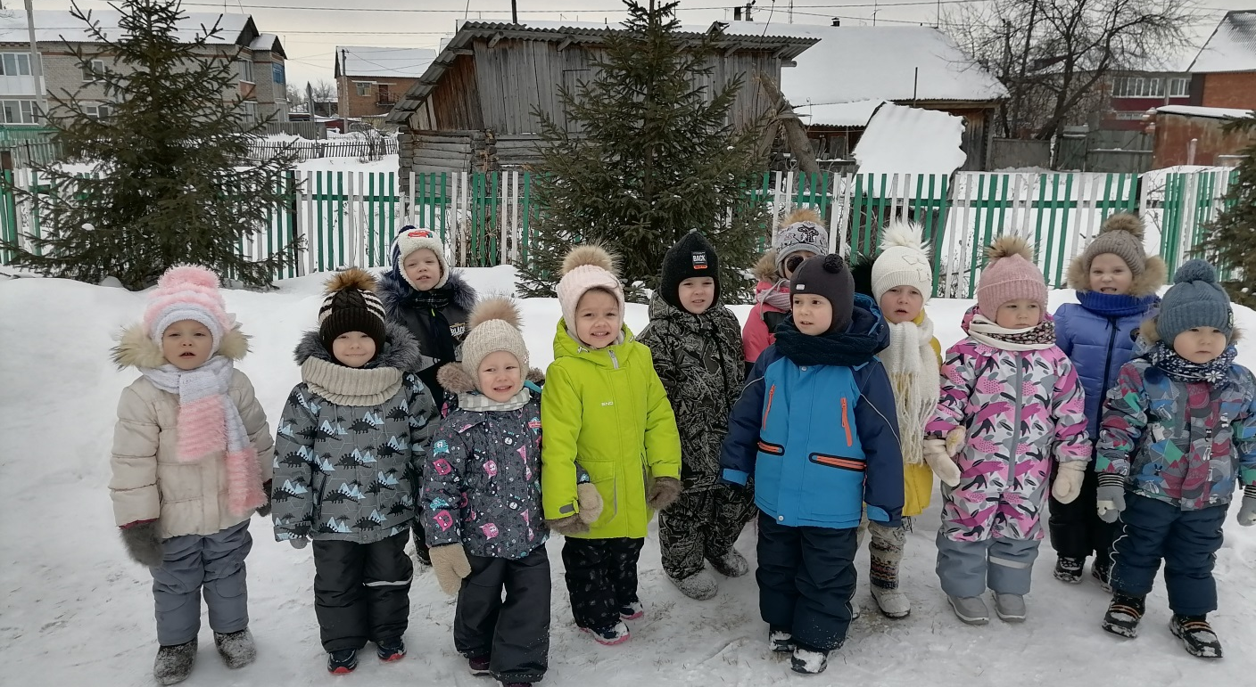
Вот так интересно, весело и познавательно у нас прошла тематическая неделя «Природа зимой» в детском саду.

Стёпочкина Маргарита Сергеевна, воспитатель высшей квалификационной категории

